Manuel de la bibliothèque des véhicules

Pour usage externe par les demandeurs

Table des matières

Bibliothèque des véhicules 2

Objectif 2

Rôles 2

Plan étape par étape 3

Nouveaux types de véhicules 3

Véhicules validés 4

Points d’attention 5

Caractéristiques techniques des véhicules 5

Documents d'homologation 5

Le numéro de châssis 6

Onglets 6

Explications détaillées par type de véhicule 7

Tracteur et camion 7

Caractéristiques 8

Fiche véhicule 9

Semi-remorque et remorque à essieu central 9

Caractéristiques 10

Fiche véhicule 11

Remorque et Remorque suiveuse 11

Caractéristiques 12

Fiche véhicule 13

Module 13

Caractéristiques 14

Fiche véhicule 15

Véhicule de construction spéciale 15

Caractéristiques 16

Fiche véhicule 17

Tracteur agricole 17

Caractéristiques 18

Fiche véhicule 19

Matériel agricole 19

Caractéristiques 20

Fiche véhicule 21

Questions 22

## Bibliothèque des véhicules

La bibliothèque des véhicules est un nouveau module de WebTeuv. Toute personne ayant accès à WebTeuv a également accès à la bibliothèque des véhicules. Vous pouvez trouver le nouveau module dans le menu en haut en cliquant dans le 4ème élément



## Objectif

L'objectif de la bibliothèque des véhicules est de collecter et de conserver les données techniques des véhicules utilisés pour le transport exceptionnel en Belgique.

De cette manière, le demandeur ne fournit les informations qu’une seule fois dans l’application WebTeuv. Le gestionnaire de dossiers valide le véhicule à l'aide des documents d'homologation officiels, après quoi le véhicule est enregistré dans la bibliothèque des véhicules.

Grâce à la validation unique du véhicule, le demandeur ne doit pas soumettre les documents du véhicule à chaque fois et, de cette façon, les gestionnaires de dossiers peuvent se concentrer davantage sur les demandes d’autorisation sur itinéraire.

En utilisant les données techniques des véhicules, nous pouvons commencer à appliquer davantage de validations dans WebTeuv, par exemple pour la masse sur l'attelage entre le tracteur et la semi-remorque, de sorte que le nombre d'erreurs dans la demande d’autorisation pourra être considérablement réduit. À plus long terme, il sera également possible de délivrer automatiquement des autorisations sur réseau.

## Rôles

1. **Gestionnaire de dossiers :** le fonctionnaire de l’administration de l'une des trois Régions qui traite, renvoie, valide (approuve) ou rejette la demande d’approbation du véhicule.
2. **Demandeur :** l'entreprise qui soumet une demande d’approbation d’un véhicule. Toute personne disposant d'un accès en ligne à WebTeuv peut soumettre une demande d’approbation de véhicule.

## Plan étape par étape

Pour chaque étape de la demande de validation, il y a un statut :

1. **En préparation** : lors de l'envoi d'une demande d’approbation de véhicule, un brouillon des données déjà saisies peut être enregistré à tout moment. Dans ce statut, la demande n’est pas encore officiellement introduite.
2. **En attente** : dès que toutes les données nécessaires ont été renseignées et qu'au moins 1 pièce jointe a été ajoutée, la demande d’approbation du véhicule peut être envoyée. Celle-ci est ensuite gérée par un gestionnaire de dossiers. Dans ce statut, le demandeur peut consulter la demande d’approbation du véhicule, mais ne peut plus la modifier.
3. **À modifier** : en cas de données incomplètes ou si le dossier nécessite un complément d’information , le gestionnaire de dossiers enverra une question. Les questions-réponses se trouvent dans un onglet spécifique de la demande d’approbation du véhicule. Le demandeur doit apporter les modifications nécessaires à la demande d’approbation du véhicule et peut ensuite répondre à la question (réponses à la question = envoi des adaptations). Dans ce statut, le gestionnaire de dossier peut visualiser la demande d’approbation du véhicule, mais ne peut pas la modifier.
4. **En attente** : le gestionnaire de dossier voit les modifications apportées par le demandeur et peut envoyer une nouvelle question (retour à l'étape 3 « À modifier »), approuver la demande d’approbation du véhicule (passer à l'étape 5 « Approuvé ») ou la refuser complètement (passer à l'étape 6 « Supprimé »).
5. **Approuvé** : le gestionnaire de dossier a approuvé la demande d’approbation du véhicule et le véhicule est ajouté à la bibliothèque des véhicules. Tout le monde peut voir ce véhicule ainsi que ses caractéristiques techniques. Le demandeur peut commencer à utiliser le véhicule pour une demande d’autorisation dans l'application WebTeuv.
6. **Supprimé** : si le véhicule a déjà été soumis par un autre demandeur et approuvé par un gestionnaire de dossiers, il n'est pas possible d'inclure une deuxième fois le véhicule dans la bibliothèque des véhicules. Même en cas d'erreurs flagrantes ou de refus d'adapter les données en fonction des documents d'homologation, le gestionnaire de dossier peut choisir de refuser une demande d’approbation du véhicule. Dans ce statut, la demande d’approbation du véhicule n'est visible que par le gestionnaire de dossier.

## Nouveaux types de véhicules

* Camion
* Matériel agricole à X essieux en masse conforme
* Matériel agricole à X essieux en masse non-conforme
* Module
* Remorque
* Remorque suiveuse
* Remorque à essieu central
* Semi-remorque
* Tracteur
* Tracteur agricole
* Véhicule de construction spéciale

Des explications détaillées pour chaque type de véhicule sont décrites dans la section suivante.

## Véhicules validés

Les recherches dans la bibliothèque des véhicules peuvent être effectuées sur la base du numéro de châssis et/ou du type de véhicule. Dans la liste des types de véhicules, vous pouvez choisir 1, plusieurs ou tous les types de véhicules.

À l'aide des boutons « Tout sélectionner » ou « Ne rien sélectionner », et en cochant ou décochant 1 ou plusieurs types de véhicules, vous pouvez limiter ou élargir les résultats de la recherche.

Il y a 2 actions possibles avec les véhicules validés dans les résultats de recherche. Ces actions sont visibles en cliquant sur les 3 points dans la colonne du numéro de châssis. D'une part, les données techniques des véhicules peuvent être consultées, d'autre part, un véhicule validé peut être copié dans une nouvelle demande d’approbation du véhicule. Toutes les données sont déjà renseignées, à l'exception du numéro de châssis. Les documents du véhicule doivent également être rajoutés.

ASTUCE : Pour entrer plusieurs véhicules identiques, il est préférable d'entrer d'abord 1 véhicule, d'attendre qu'il soit validé, puis vous pouvez « Copier » le véhicule validé dans la bibliothèque vers une nouvelle demande d’approbation du véhicule.

## Points d’attention

Pour la plupart des véhicules, les mêmes informations doivent être saisies à chaque fois. Les points d'attention spécifiques et les données différentes par type de véhicule sont toujours indiqués dans une case avec le symbole suivant :



# Caractéristiques techniques des véhicules

## Documents d'homologation

Au moins un document annexe doit être attaché à chaque demande d’approbation du véhicule. Cette annexe est de préférence le COC (Certificat de Conformité) délivré par le constructeur ou le transformateur du véhicule. Pour certains véhicules, il existe également un certificat d'homologation individuel délivré par le service d'homologation. Le format de ce certificat est identique à celui du COC. Le COC est le document le plus complet pour pouvoir remplir correctement la demande d’approbation du véhicule.

S’il n’y a pas de COC, vous devez pouvoir mentionner les données techniques à l’aide d’autres documents d’homologation (du pays d’immatriculation du véhicule), par exemple un SERT, un certificat d’immatriculation étendu, …

Les documents sur lesquels il n’y a pas d’informations pertinentes ne doivent pas être joints

Pour le matériel agricole, nous demandons 2 documents :

* Le PVD avec indication des dimensions et des masses ;
* Le certificat d'immatriculation qui fait le lien entre le numéro de châssis et le numéro PVD.

Dans l'application WebTeuv, toutes les masses doivent être mentionnées en kilogramme et toutes les dimensions en centimètre. Attention : le COC contient toutes les dimensions en millimètre.

Il n'est pas nécessaire d'inventer des valeurs. Si vous disposez des bons documents, il suffit de recopier les données.

Les informations sur la propriété ne sont pas demandées. La marque et le type de véhicule ne sont nécessaires que pour les véhicules de construction et d'équipements agricoles spéciaux. Nous n'avons besoin que des données techniques dans la fiche du véhicule (analogues aux données demandées dans le passé).

Dès que le véhicule est inclus dans la bibliothèque, les documents restent visibles en tout temps par le demandeur qui a introduit la demande d’approbation du véhicule et les gestionnaires de dossiers, mais ne sont pas visibles par les autres demandeurs.

Les documents suivants ne sont pas acceptés (car ils contiennent des informations insuffisantes ou parfois incorrectes) : rapport d'identification d'un centre de contrôle, certificat de contrôle, certificat d'immatriculation (belge), fiche technique, §70 (Allemagne), certificat d'exemption (pour le tracteur aux Pays-Bas), ...

## Le numéro de châssis

Le VIN (Vehicle Identification Number) est unique dans toute la bibliothèque des véhicules ; Une fois le véhicule validé, il n'est pas possible de valider un second véhicule avec le même numéro de châssis. Veuillez vérifier si le véhicule existe ou non dans la bibliothèque avant de soumettre une nouvelle demande.

Il y a deux exceptions :

a) véhicule à double usage en tant que tracteur routier et en tant que camion : ce véhicule doit être demandé deux fois avec le même numéro de châssis, une fois en tant que tracteur routier avec les caractéristiques du tracteur et une fois en tant que camion avec les caractéristiques du camion ;

b) le matériel agricole en différentes versions, plus d'explications sur le matériel agricole plus loin dans ce manuel.

Pour information : le numéro de châssis peut être saisi en minuscules, mais il est stocké dans la bibliothèque avec des majuscules.

|  |  |
| --- | --- |
|  | Le numéro de châssis doit comporter au moins 4 caractères.  Dans un long numéro de châssis de 17 caractères, les lettres O/o et I/i ne sont pas autorisées. |

## Onglets

Il y a 2 ou 3 onglets dans la bibliothèque des véhicules.

1. **Caractéristiques** : cet onglet contient des données générales sur le véhicule : numéro de châssis, dimensions, masses, etc. et des documents peuvent être ajoutés.
2. **Fiche véhicule** : la structure de la fiche de véhicule est semblable à celle d’une demande d’autorisation de véhicules exceptionnel, mais il y a quelques adaptations :
   * L'ordre de tabulation s'exécute désormais d'abord verticalement, de sorte que les données qui se trouvent ensemble dans le COC (telles que les distances d'essieu, MMTA/essieu) peuvent être saisies facilement les unes après les autres
   * Le type d'essieu et le nombre de roues sont regroupés en 1 élément : l'essieu de type A a toujours 2 roues, l'essieu de type B et l'essieu de type C ont toujours 4 roues, l'essieu de type D a toujours 8 roues. Différents types d'essieux (par exemple, 1 roue centrale) ne sont possibles que pour les équipements agricoles.
   * Il y a des validations supplémentaires sur les dimensions 1, 2, 3 et 4 : la largeur de l'essieu est calculée sur la base de ces dimensions et elle ne peut jamais être supérieure à la largeur du véhicule (saisie dans l'onglet Caractéristiques).
     + Pour le type d'essieu A, la largeur de l'essieu est = dim 1 + dim 2
     + Pour le type d'essieu B, la largeur de l'essieu est = dim 2 + dim 3
     + Pour le type d'essieu C, la largeur de l'essieu est = dim 1 + dim 1 + dim 2 + dim 4
     + Pour le type d'essieu D, la largeur de l'essieu est = dim 2 + dim 3 + dim 4
3. **Messages** : cet onglet devient visible dès que le gestionnaire du dossier adresse une question au demandeur.

Tous les champs bordés de rouge doivent être remplis.



Les messages d'erreur sont toujours affichés en rouge et bloquent la demande d’approbation du véhicule.

Les avertissements sont toujours affichés en orange et sont affichés pour des valeurs extrêmement élevées ou extrêmement basses, mais ne sont pas bloquants.

# Explications détaillées par type de véhicule

## Tracteur et camion

|  |  |
| --- | --- |
|  | Dans le cas d'un véhicule à double usage (en tant que tracteur et en tant que camion), il n'est pas possible de saisir deux valeurs pour la même caractéristique (par exemple MMTA). Un véhicule à double usage doit être importé deux fois avec le même numéro de châssis : une fois en tant que véhicule de type « Tracteur » avec les caractéristiques du tracteur, et une fois en tant que véhicule de type « Camion » avec les caractéristiques du camion. |

### Caractéristiques

* Numéro de châssis ou VIN : voir point 0.10 dans le COC ou point E dans le certificat d’immatriculation, voir également l'explication générale ci-dessus
* Longueur : voir point 5 du COC ou point 18 du certificat d’immatriculation
* Largeur : voir point 6 du COC ou point 19 du certificat d’immatriculation
* Hauteur : voir point 7 du COC ou point 20 du certificat d’immatriculation
* Masse à vide (ou masse en état de marche) : voir point 13 ou 13.2 du COC ou point G du certificat d’immatriculation
* MMTA (masse maximale techniquement admissible) : voir point 16.1 dans le COC ou point F.1 dans le certificat d’immatriculation
* MMTA train : voir point 16.4 dans le COC ou point F.3 dans le certificat d’immatriculation
* MMTA attelage : voir point 19 dans le COC ; c’est également possible avec un camion pour pouvoir tracter une remorque à essieu central
* Nombre d'essieux : voir point 1 dans le COC ou point L dans le certificat d'immatriculation
* Vitesse maximale : voir point 29 du COC ou point T du certificat d’immatriculation
* Documents : voir explication ci-dessus, de préférence au format PDF

### Fiche véhicule

* Entre distance : voir point 4.1 dans le COC
* Masse à vide par essieu (voir point 13.1 du COC) : dans le cas d'un tracteur, il n'est pas nécessaire de tenir compte de la masse de l'attelage de la remorque ; avec un camion, il n'est pas nécessaire de prendre en compte la masse supplémentaire. Vous pouvez modifier ces données ultérieurement dans la demande d’autorisatino
* MMTA (voir point 16.2 dans le COC ou point 7.1/7.2/... dans le certificat d’immatriculation)
* Modèle : choix de A ou B (le type d'essieu C ou D ne se trouve pas dans ce type de véhicule)
* La dimension 1 est toujours la largeur du pneu (voir l'élément 35 dans le COC ou l'élément 15.1/15.2/... dans le certificat d'immatriculation) : la première valeur du type de pneu est toujours la largeur du pneu (en millimètre) : par ex. 385/65 R22.5, 22.5x11.75
* Remplissez les dimensions 2, 3 et 4 en fonction des dimensions réelles des essieux
* Relevable : à cocher si l’essieu est relevable (voir point 31 dans le COC)

## Semi-remorque et remorque à essieu central

Les types de véhicules « Semi-remorque » et « Remorque à essieu central » sont regroupés car ils transfèrent tous les deux une partie de leur masse sur le véhicule tracteur par l'intermédiaire d'un attelage.

Un dolly ~~q~~ui est placé entre le tracteur et la remorque doit être inscrit comme type de véhicule « Semi-remorque ».

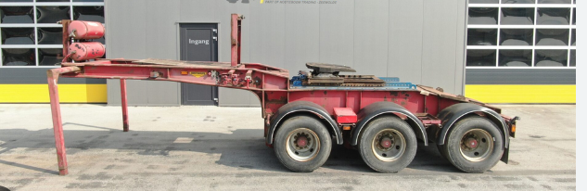

### Caractéristiques

* Numéro de châssis ou VIN : voir point 0.10 dans le COC ou point E dans le certificat d’immatriculation, voir également l'explication générale ci-dessus
* Longueur minimale et maximale : voir point 5 du COC ou point 18 du certificat d’immatriculation
* Largeur minimale et maximale : voir point 6 dans le COC ou point 19 dans le certificat d’immatriculation
* Hauteur minimale et maximale : voir point 7 du COC ou point 20 du certificat d’immatriculation) ; ATTENTION : il s'agit de la hauteur du véhicule telle qu'indiquée dans le COC, et non de la hauteur du plancher de chargement
* Masse à vide (ou masse en état de marche) : voir point 13 ou 13.2 du COC ou point G du certificat d’immatriculation
* MMTA : voir point 16.1 dans le COC ou point F.1 dans le certificat d’immatriculation
* Nombre de ligne d'essieux : voir point 1 dans le COC ou point L dans le certificat d'immatriculation
* Vitesse maximale : voir point 29 du COC ou point T du certificat d’immatriculation
* Documents : voir explication ci-dessus, de préférence au format PDF

|  |  |
| --- | --- |
|  | Si la longueur, la largeur et/ou la hauteur ne sont pas variables, il faut encoder la même valeur pour le minimum et le maximum. |

### Fiche véhicule

* Entre distance (voir point 4.1 du COC) ; pour la ligne d'essieu 1, la distance entre l'attelage et la ligne d'essieu 1 doit être indiquée
* Masse à vide par essieu (voir point 13.1 du COC) ; au niveau de la ligne d'essieu 0, la masse à vide de l'attelage doit être indiquée
* MMTA attelage (voir point 19 dans le COC)
* MMTA (voir point 16.2 dans le COC ou point 7.1/7.2/... dans le certificat d’immatriculation)
* Modèle : choix de A, B, C ou D
* La dimension 1 est toujours la largeur du pneu (voir l'élément 35 dans le COC ou l'élément 15.1/15.2/... dans le certificat d'immatriculation) : la première valeur du type de pneu est toujours la largeur du pneu (en millimètres) : par ex. 385/65 R22.5, 22.5x11.75
* Les dimensions 2, 3 et 4 selon les dimensions réelles des essieux
* Relevable : à cocher si l’essieu est relevable (voir point 31 dans le COC)
* Extensible : à vérifier lorsque l'espace entre cet essieu et l'essieu précédent est extensible (la case n'est affichée que si la longueur minimale et maximale sont différentes)

## Remorque et Remorque suiveuse

Les types de véhicules « Remorque » et « Remorque suiveuse » sont répertoriés ensemble car ils ne transfèrent pas de masse via un attelage au véhicule tracteur.

Une remorque est toujours attelée à un camion.

Remorque suiveuse est un véhicule séparé qui est relié au véhicule tracteur par la charge (autoportante). À ne pas confondre avec un dolly placé entre le tracteur et la remorque, celui-ci doit être saisi comme un type de véhicule « Semi-remorque ».

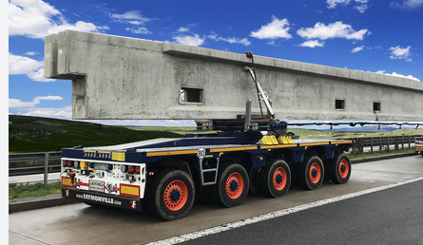

### Caractéristiques

* Numéro de châssis ou VIN : voir point 0.10 dans le COC ou point E dans le certificat d’immatriculation, voir également l'explication générale ci-dessus
* Longueur minimale et maximale : voir point 5 du COC ou point 18 du certificat d’immatriculation
* Largeur minimale et maximale : voir point 6 dans le COC ou point 19 dans le certificat d’immatriculation
* Hauteur minimale et maximale : voir point 7 du COC ou point 20 du certificat d’immatriculation) ; ATTENTION : il s'agit de la hauteur du véhicule telle qu'indiquée dans le COC, et non de la hauteur du plancher de chargement
* Masse à vide (ou masse en état de marche) : voir point 13 ou 13.2 du COC ou point G du certificat d’immatriculation
* MMTA : voir point 16.1 dans le COC ou point F.1 dans le certificat d’immatriculation
* Nombre d'essieux : voir point 1 dans le COC ou point L dans le certificat d'immatriculation
* Vitesse maximale : voir point 29 du COC ou point T du certificat d’immatriculation
* Documents : voir explication ci-dessus, de préférence au format PDF

### Fiche véhicule

* Entre distance (voir point 4.1 dans le COC)
* Masse à vide par essieu (voir point 13.1 dans le COC)
* MMTA (voir point 16.2 dans le COC ou point 7.1/7.2/... dans le certificat d’immatriculation)
* Modèle : choix de A, B, C ou D
* La dimension 1 est toujours la largeur du pneu (voir l'élément 35 dans le COC ou l'élément 15.1/15.2/... dans le certificat d'immatriculation) : la première valeur du type de pneu est toujours la largeur du pneu (en millimètres) : par ex. 385/65 R22.5, 22.5x11.75
* Les dimensions 2, 3 et 4 selon les dimensions réelles des essieux
* Relevable : à cocher si l’essieu est relevable (voir point 31 dans le COC)
* Extensible : à vérifier lorsque l'espace entre cet essieu et l'essieu précédent est extensible (la case n'est affichée que si la longueur minimale et maximale sont différentes)

## Module

Le type de véhicule « Module » est spécifiquement destiné aux modules individuels pour l'assemblage modulaire d'un véhicule.

|  |  |
| --- | --- |
|  | Lorsque le col de cygne peut être couplé à plusieurs modules, le type de véhicule est « module ». Dans ce cas, il faut encoder le numéro de châssis de chaque module.  Lorsque le col de cygne est couplé à un **seul** module, celui-ci doit être encodé comme un type de véhicule « Semi-remorque ». Dans ce cas, c’est le numéro de châssis du col de cygne se trouvant dans la fiche de réception individuelle (FRI) qui doit être encodé. |

|  |  |
| --- | --- |
|  | La composition d'un véhicule modulaire (avec col de cygne+ module(s) (+ plate-forme de chargement) + module(s)) est réalisée lors de la demande d’autorisation. Les masses à vide du véhicule composé (en ajoutant un col de cygne et/ou un plateau de chargement) et les distances entre les essieux entre les modules peuvent également être ajustées. Des documents supplémentaires peuvent être demandés lors de la demande d’autorisation pour vérifier les caractéristiques du véhicule composé. |

### Caractéristiques

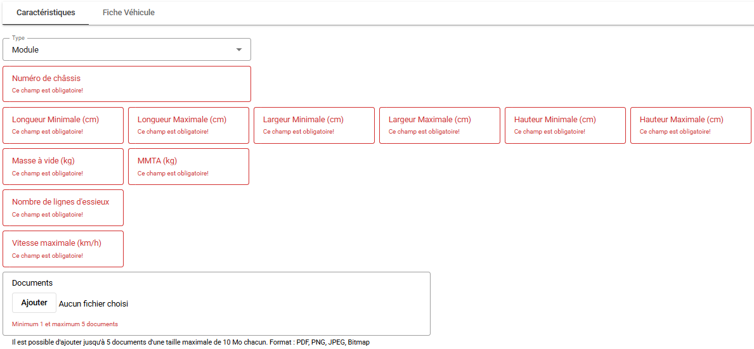

* Numéro de châssis ou VIN : voir point 0.10 dans le COC ou point E dans le certificat d’immatriculation, voir également l'explication générale ci-dessus
* Longueur minimale et maximale : voir point 5 du COC ou point 18 du certificat d’immatriculation
* Largeur minimale et maximale : voir point 6 dans le COC ou point 19 dans le certificat d’immatriculation
* Hauteur minimale et maximale : voir point 7 du COC ou point 20 du certificat d’immatriculation)
* Masse à vide (ou masse en ordre de marche) : voir point 13 ou 13.2 du COC ou point G du certificat d’immatriculation
* MMTA : voir point 16.1 dans le COC ou point F.1 dans le certificat d’immatriculation
* Nombre d'essieux : voir point 1 dans le COC ou point L dans le certificat d'immatriculation
* Vitesse maximale : voir point 29 du COC ou point T du certificat d’immatriculation
* Documents : voir explication ci-dessus, de préférence au format PDF

### Fiche véhicule

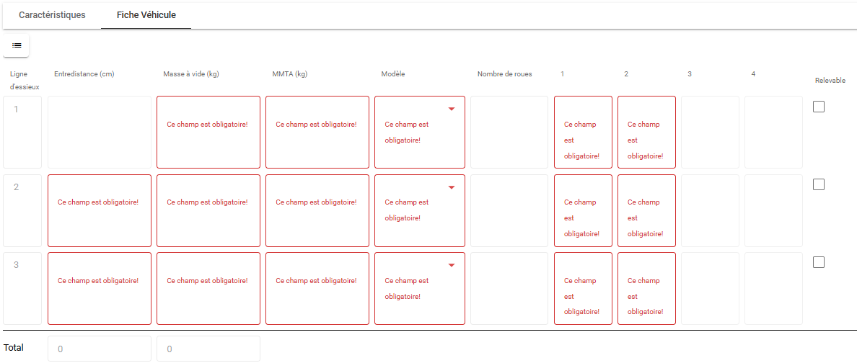

* Entre distance (voir point 4.1 dans le COC)
* Masse à vide par essieu (voir point 13.1 dans le COC)
* MMTA (voir point 16.2 dans le COC ou point 7.1/7.2/... dans le certificat d’immatriculation)
* Modèle : choix de A, B, C ou D
* La dimension 1 est toujours la largeur du pneu (voir l'élément 35 dans le COC ou l'élément 15.1/15.2/... dans le certificat d'immatriculation) : la première valeur du type de pneu est toujours la largeur du pneu (en millimètres) : par ex. 385/65 R22.5, 22.5x11.75
* Les dimensions 2, 3 et 4 selon les dimensions réelles des essieux
* Relevable : à cocher si l’essieu est relevable (voir point 31 dans le COC)

## Véhicule de construction spéciale

Il s'agit par exemple des pompes à béton, des plates-formes élévatrices, des grues automotrices (appelés « grues mobiles » aux Pays-Bas) et d'autres véhicules exceptionnels en raison de leur construction.

|  |  |
| --- | --- |
|  | Cela ne concerne pas le matériel agricole, pour lequel un type de véhicule distinct est fourni dans la bibliothèque des véhicules. |

|  |  |
| --- | --- |
|  | Il y a un champ supplémentaire « Spécification » dans lequel le type de véhicule doit être indiqué, par exemple « camion-grue » ou « pompe à béton » ou « nacelle » ou ... Le camion-grue doit également **indiquer la marque et le type** de véhicule. |

|  |  |
| --- | --- |
|  | Dans le cas des pompes à béton, la masse à vide doit être mentionnée comme indiqué dans le COC. Dans la demande d’autorisation une augmentation allant jusqu'à 5 % (pour le béton résiduel dans la machine de pompage) est autorisée, mais elle ne peut pas dépasser la MMTA indiquée dans le COC. Cette augmentation s'applique à la masse totale. |

### Caractéristiques

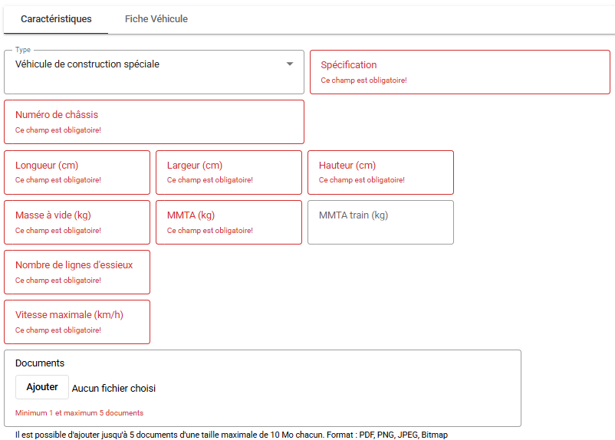

* Numéro de châssis ou VIN : voir point 0.10 dans le COC ou point E dans le certificat d’immatriculation, voir également l'explication générale ci-dessus
* Spécification : par exemple « camion-grue » ou « pompe à béton » ou « nacelle » ou ... Pour le camion-grue, la marque et le type de la grue doivent également être inscrits dans la même case. **VEUILLEZ NOTER : les noms de véhicule « internes à l'entreprise » ou personnels ne sont pas autorisés dans cette case.**
* Longueur : voir point 5 du COC ou point 18 du certificat d’immatriculation
* Largeur : voir point 6 du COC ou point 19 du certificat d’immatriculation
* Hauteur : voir point 7 du COC ou point 20 du certificat d’immatriculation
* Masse à vide (ou masse en état de marche) : voir point 13 ou 13.2 du COC ou point G du certificat d’immatriculation
* MMTA : voir point 16.1 dans le COC ou point F.1 dans le certificat d’immatriculation
* La MMTA du train (voir point 16.4 du COC ou point F.3 du certificat d'immatriculation) n'est pas obligatoire à effectuer ; n'entrez que s'il y a une valeur dans le COC
* Nombre d'essieux (voir point 1 dans le COC ou point L dans le certificat d'immatriculation)
* Vitesse maximale (voir point 29 du COC ou point T du certificat d’immatriculation)
* Documents (voir explication ci-dessus, de préférence au format PDF)

### Fiche véhicule

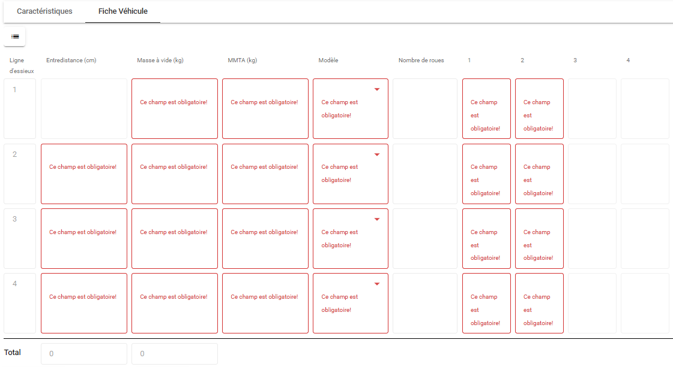

* Entre distance (voir point 4.1 dans le COC)
* Masse à vide par essieu (voir point 13.1 dans le COC)
* MMTA (voir point 16.2 dans le COC ou point 7.1/7.2/... dans le certificat d’immatriculation)
* Modèle : choix de A ou B (le type d'essieu C ou D est rare dans ce type de véhicule)
* La dimension 1 est toujours la largeur du pneu (voir l'élément 35 dans le COC ou l'élément 15.1/15.2/... dans le certificat d'immatriculation) : la première valeur du type de pneu est toujours la largeur du pneu (en millimètres) : par ex. 385/65 R22.5, 22.5x11.75
* Les dimensions 2, 3 et 4 selon les dimensions réelles des essieux

## Tracteur agricole

|  |  |
| --- | --- |
|  | Dans la bibliothèque des véhicules, le véhicule sans aucun outil, accessoire, et/ou équipement est défini. L'extension du véhicule avec 1 ou 2 outils portés se fait dans la demande d’autorisation. |

|  |  |
| --- | --- |
|  | Les véhicules récents sont munis d'un COC ou d’une Fiche de réception individuelle Les véhicules plus anciens ont un PVA avec un certificat de conformité. **Pour les véhicules plus anciens (qui n'ont pas de COC ou de FRI), veuillez également joindre une photo de la plaque d'identification.** |

### Caractéristiques

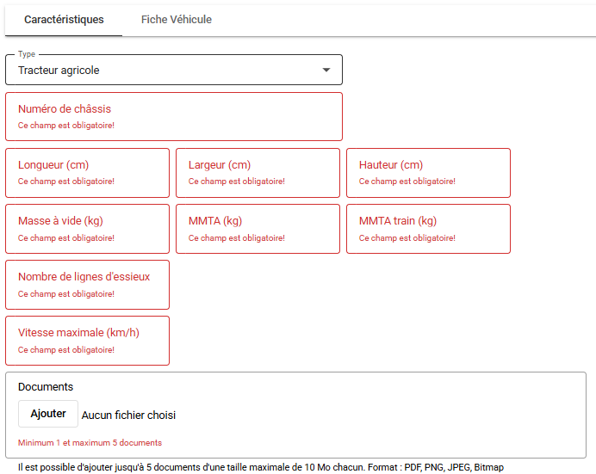

* Numéro de châssis ou VIN : voir point 0.10 dans le COC ou point E dans le certificat d’immatriculation, voir également l'explication générale ci-dessus
* Longueur : voir point 5 du COC ou point 18 du certificat d’immatriculation
* Largeur : voir point 6 du COC ou point 19 du certificat d’immatriculation
* Hauteur : voir point 7 du COC ou point 20 du certificat d’immatriculation
* Masse à vide (ou masse en état de marche) : voir point 13 ou 13.2 du COC ou point G du certificat d’immatriculation
* MMTA : voir point 16.1 dans le COC ou point F.1 dans le certificat d’immatriculation
* MMTA Train : voir point 16.4 dans le COC ou point F.3 dans le certificat d’immatriculation
* Nombre d'essieux : voir point 1 dans le COC ou point L dans le certificat d'immatriculation
* Vitesse maximale : voir point 29 du COC ou point T du certificat d’immatriculation
* Documents : voir explications spécifiques ci-dessus, de préférence au format PDF

### Fiche véhicule

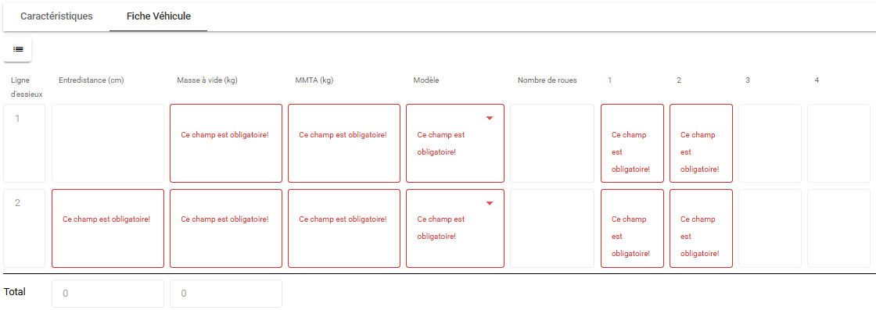

* Entre distance : voir point 4.1 dans le COC
* Masse à vide par essieu : voir point 13.1 dans le COC
* MMTA : voir point 16.2 dans le COC ou point 7.1/7.2/... dans le certificat d’immatriculation
* Modèle : choix de A ou B (le type d'essieu C ou D n'est pas disponible dans ce type de véhicule)
* La dimension 1 est toujours la largeur du pneu (voir l'élément 35 dans le COC ou l'élément 15.1/15.2/... dans le certificat d'immatriculation) : la première valeur du type de pneu est toujours la largeur du pneu (en millimètres) : par ex. 385/65 R22.5, 22.5x11.75
* Les dimensions 2, 3 et 4 selon les dimensions réelles des essieux

## Matériel agricole

Il n'y a pas qu’un seul véhicule complet de type « Matériel agricole » dans la bibliothèque. En raison de l'unicité du numéro de châssis et du fait que certains engins agricoles peuvent être équipés de différents accessoires, ce qui a un impact sur la masse (conforme ou non conforme) et le nombre de lignes d'essieux, 8 types de véhicules différents ont été créés :

* Matériel agricole 2 essieux conforme
* Matériel agricole 2 essieux non conforme
* Matériel agricole 3 essieux conforme
* Matériel agricole 3 essieux non conforme
* Matériel agricole 4 essieux conforme
* Matériel agricole 4 essieux non conforme
* Matériel agricole 5 essieux conforme
* Matériel agricole 5 essieux non conforme

De cette façon, il est possible d'entrer dans la bibliothèque les mêmes équipements agricoles avec le même numéro de châssis sous différents types de véhicules.

Veuillez choisir le bon type de véhicule dès le départ.

|  |  |
| --- | --- |
|  | Le matériel agricole « non conforme » est un véhicule exceptionnel qui peut être « considéré comme conforme en masse » par la direction de études de ponts. Les véhicules qui ne peuvent pas être considérés comme conformes en masse ne peuvent pas être autorisés. Ces véhicules ne peuvent donc pas être inclus dans la bibliothèque de véhicules. |

### Caractéristiques

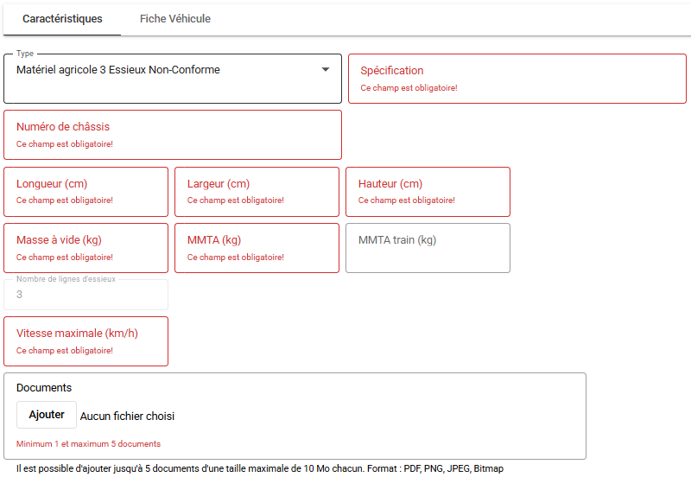

* Numéro de châssis ou VIN
* Spécification : entrez d'abord le type d'équipement agricole (par exemple ensileuse, arracheuse de betteraves, pulvérisateur, etc.), puis entrez également la marque et le type, afin que le gestionnaire de dossiers puisse vérifier les dimensions et la masse correctes dans les documents d'homologation. **VEUILLEZ NOTER : Les noms de véhicule « internes à l'entreprise » ou personnels ne sont pas autorisés dans cette case.**
* Longueur
* Largeur
* Hauteur
* Masse à vide (ou masse en ordre de marche)
* MMTA
* MMA train : n'est pas obligatoire ; n'entrez que s'il y a une valeur dans le PVD
* Le nombre d'essieux est déjà rempli en fonction du type de véhicule spécifique ; ATTENTION : une chenille compte pour 2 essieux dans la feuille du véhicule !
* Vitesse maximale
* Documents : veuillez joindre le PVD et le certificat d'immatriculation (le certificat d'immatriculation fait le lien entre le numéro de châssis et le numéro PVD)

### Fiche véhicule

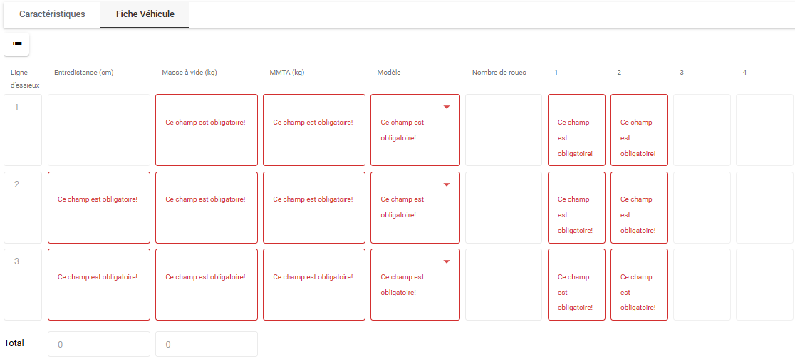

* Distances des essieus
* Masse à vide par essieu
* MMTA
* Modèle : choix de A ou B (le type d'essieu C ou D n'existe pas dans ce type de véhicule) ou « déviant » (par exemple avec 1 roue par essieu, ou avec une roue simple à gauche et une roue double à droite).
* La dimension 1 est toujours la largeur du pneu : la première valeur dans le type de pneu est toujours la largeur du pneu (en millimètres) : par ex. 385/65 R22.5, 22.5x11.75
* Les dimensions 2, 3 et 4 selon les dimensions réelles des essieux. En cas de types d'essieux différents, il n'est pas nécessaire de renseigner les dimensions 1 à 4, mais les dimensions doivent être indiquées sur le dessin en pièce jointe.

Dans le cas d'un type d'essieu « Autre », le nombre de roues par essieu doit être saisi (voir exemple ci-dessous) et un dessin clair avec les dimensions des essieux doit être joint. Cette pièce jointe ne peut pas être un PDF car il doit être possible de l'insérer dans le permis.

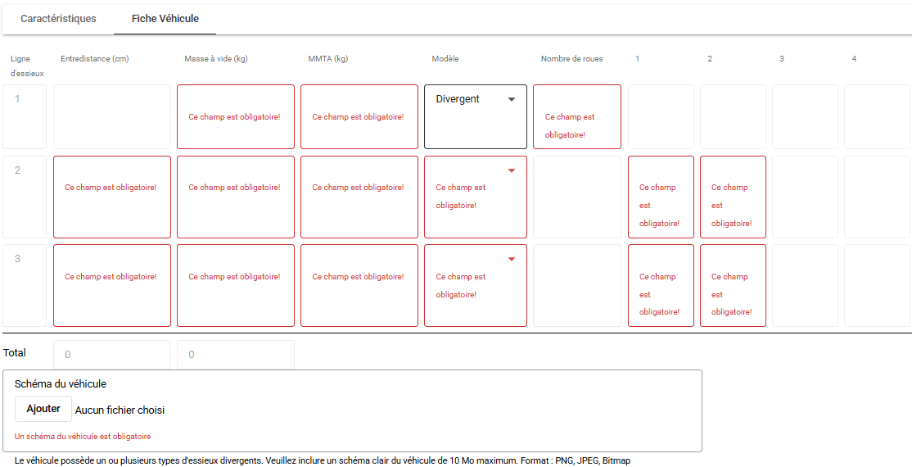

En transport exceptionnel, les essieux à chenilles sont toujours considérés comme des essieux tandem. L’entre-distance des essieux étant la distance entre les essieux extrêmes des chenilles. Comme type d’essieu, il s’agit chaque fois d’essieu « Autre ». Le schéma annexé doit alors indiquer la longueur et la largeur de la chenille, ainsi que son emplacement par rapport aux autres essieux/roues.

# Questions

Si vous avez des questions ou des remarques, n'hésitez pas à contacter la Cellule Transport exceptionnel : te@spw.wallonie.be ou au 081 77 24 00

Le manuel est également disponible en néerlandais sous format PDF en cliquant sur le lien suivant :

<https://wegenenverkeer.be/sites/default/files/uploads/documenten/uitzonderlijk%20vervoer/handleiding-voertuigbibliotheek.pdf>

Version 1.0 - 14 avril 2025